CONCURSOS ARTÍSTICOS 2022
ASOCIACIÓN DE ESTUDIANTES DE BIOLOGÍA DE CHILE:
VI CONCURSO DE ILUSTRACIÓN CIENTÍFICA
IX CONCURSO DE FOTOGRAFÍA
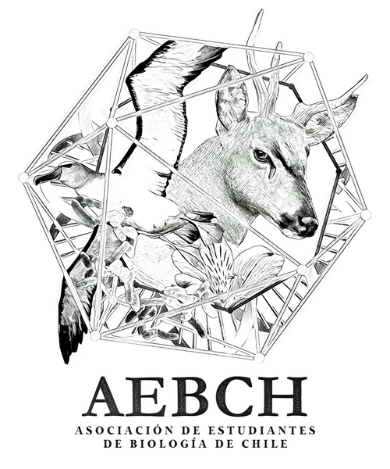

VI CONCURSO DE ILUSTRACIÓN CIENTÍFICA
- Sobre el concurso
El arte y la ciencia siempre han trabajado de la mano, ya sea para demostrar la belleza del diseño de los organismos vivos o para presentar al mundo los conocimientos que sólo pocos tenían el privilegio de ver. Ya sea con obras como Lección de Anatomía del Dr. Nicolaes Tulp del pintor Rembrandt, o la fotografía rupturista de Joel-Peter Witkin más ligadas al arte como tal,o con grandes ilustraciones de Claudio Gay, Rodulfo Philippi o Juan Varela ligadas a las ciencias biológicas.
Es por este motivo, que como ya es tradición se realizarán Concursos Artísticos ligados a la Biología, en su sexta versión de Ilustración Científica y novena de Fotografía, para recordar cómo comenzó la ciencia, como un fenómeno de observación, y a la vez, para demostrar que los científicos también poseen habilidades artísticas.
- Sobre las categorías
Las dos categorías, no excluyentes son:
- Categoría de Votación Técnica
Podrá participar cualquier persona con matrícula activa perteneciente a una carrera de Pregrado ligada a las ciencias biológicas o perteneciente a la Facultad de Ciencias Biológicas de su universidad, incluyendo (y no limitando) a carreras pertenecientes a Universidades Asociadas y carreras invitadas al XVII congreso de la Asociación de Estudiantes de Biología de Chile (AEBCH).
El ganador será escogido por un jurado de 3 personas externas a la Asociación de Estudiantes de Biología de Chile con conocimiento superior sobre la ilustración y/o artes plásticas.
La ilustración ganadora se mantendrá en exposición durante el XVII Congreso de la Asociación de Estudiantes de Biología de Chile.
El premio para la categoría de votación técnica consiste en: libros sorpresas relacionadas con la biología
- Categoría de Votación Popular
Podrá participar cualquier persona con matrícula activa perteneciente a una carrera de Pregrado ligada a las ciencias biológicas o perteneciente a la Facultad de Ciencias Biológicas de su universidad, incluyendo (y no limitando) a carreras pertenecientes a Universidades Asociadas y carreras invitadas al XVII Congreso de la Asociación de Estudiantes de Biología de Chile (AEBCH).
El ganador será escogido por votación popular mediante cantidad de reacciones en las ilustraciones publicadas en nuestras redes sociales. Las ilustraciones serán publicadas excluyendo procedencia y nombre del autor.
La ilustración se mantendrá en exposición durante el XVII Congreso de la Asociación de Estudiantes de Biología de Chile.
El premio para la categoría de votación popular consiste en: libros sorpresas relacionadas con la biología
- Sobre las fechas y recepción
La recepción de ilustraciones en formato digital comenzará el día 01 de julio del año 2022 al correo directiva.aebch@gmail.com con Asunto [CONCURSO ILUSTRACIÓN] TÍTULO DE LA ILUSTRACIÓN.
La fecha límite para enviar la ilustración del participante será hasta las 23:59 horas del día 31 de agosto del año 2022.
Los ganadores, tanto de la categoría de voto popular como de voto técnico serán anunciados el 07 de octubre del año 2022.
La votación para la categoría de Votación Popular ocurrirá entre los días 05 y 07 de octubre del año 2022 mediante las reacciones a las ilustraciones en nuestras redes sociales.
La ilustración original a la delegación más próxima a su localidad, a más tardar el día 15 de septiembre del año 2022.
- Sobre las reglas
- Podrá participar cualquier persona con matrícula activa perteneciente a una carrera de Pregrado ligada a las ciencias biológicas o pertenecientes a la Facultad de Ciencias Biológicas de su universidad, incluyendo (y no limitando) a carreras pertenecientes a Universidades Asociadas y carreras invitadas al XVII Congreso de la Asociación de Estudiantes de Biología de Chile (AEBCH).
- El tema del VI Concurso de Ilustración Científica será Morfología Vegetal, por lo que el participante deberá ilustrar una especie de la Reino Plantae. Cada concursante podrá presentar un máximo de una ilustración de su autoría, indicando claramente el nombre científico, declarando estar libre de derechos de autor de terceras personas. La participación deberá ser acompañada de los siguientes datos del participante: Nombre completo, RUT, Universidad a la que pertenece, carrera en la que actualmente se encuentra y ciudad en la cual reside.
- La participación puede ser tanto en blanco y negro como en color, si el dibujo es hecho en papel ésta deberá ser escaneada y enviar al correo, si el dibujo es realizado a través de un aparato electrónico debe ser enviada al correo directiva.aebch@gmail.com.
- El formato de las imágenes adjuntas debe ser PNG, con un tamaño mínimo de 1020 por 1020 píxeles y un tamaño máximo de hasta 2040 por 2040 píxeles. Cualquier participación con una ilustración que no respete estas normas no se considerará como válida. No se avisará al participante si su participación no es válida.
- La premiación oficial, de ambas categorías se realizará el día 07 de Octubre del año 2022, en el acto de clausura del XVII Congreso de Estudiantes de Biología de Chile.
- Se consideran causales de descalificación:
- Mala identificación de la especie en la ilustración, ya sea por faltas ortográficas o por mala agrupación dentro de una categoría taxonómica.
- Uso de software de edición de imagen para resaltar colores o eliminar imperfecciones en caso de los dibujos hechos en papel.
- Plagio o suplantación de identificación.
- En el caso de votación popular, la detección de cuentas falsas entre las votaciones.
- Amenazar y/o intimidar a otros participantes o miembros pertenecientes a la delegación y directorio de AEBCH.
- Intento de sabotaje de las votaciones.
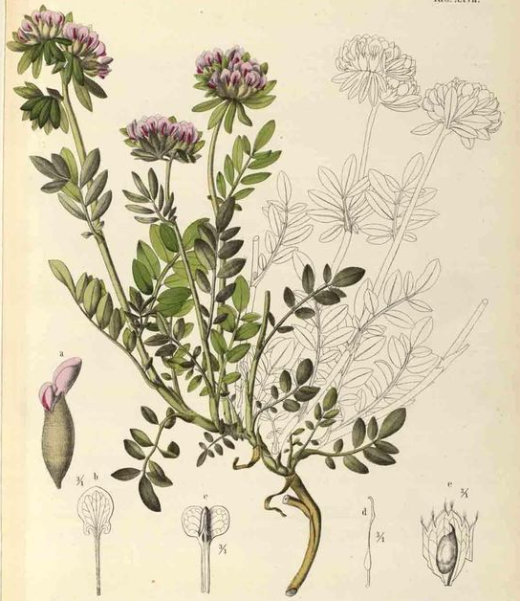
Adjuntamos una ilustración de ejemplo para que se entienda mejor el concepto:

IX CONCURSO DE FOTOGRAFÍA
- Sobre el concurso
La fotografía ha desplazado a la ilustración en muchas áreas de la ciencia mediante el avance de la disponibilidad y accesibilidad a herramientas de captura fotográfica. Es por esta razón que revistas como National Geographic son reconocidas a nivel mundial debido a la calidad y diversidad de sus capturas fotográficas alrededor del mundo.
El motivo principal para la generación de este concurso es apreciar la belleza de la botánica endémica y su diversidad en Chile, utilizando la transversalidad de las disciplinas, que en este caso es la fotografía, como herramienta clave para dar a conocer una realidad diferente a cualquier persona que tenga la oportunidad de apreciar un acierto fotográfico de cualquier índole.
En vista del éxito de las versiones anteriores de este concurso, se realizará su novena versión con temática de botánica endémica de Chile.
- Sobre las categorías
Las dos categorías, no excluyentes son:
- Categoría de Votación Técnica
Podrá participar cualquier persona con matrícula activa perteneciente a una carrera asociada de las universidades asociadas al XVII Congreso de la Asociación de Estudiantes de Biología de Chile (AEBCH).
El ganador será escogido por un jurado de 3 personas, siendo dos de ellas personas externas a la Asociación de Estudiantes de Biología de Chile, con conocimiento superior de fotografía.
Las fotografías se mantendrán en exposición durante los días 05, 06 y 07 de octubre, durante la realización del XVII Congreso de la Asociación de Estudiantes de Biología de Chile.
- Categoría de Votación Popular
Podrá participar cualquier persona con matrícula activa perteneciente a una carrera asociada pertenecientes a Universidades Asociadas al XVII Congreso de la Asociación de Estudiantes de Biología de Chile (AEBCH).
Las fotografías se mantendrán en exposición durante los días 05, 06 y 07 de octubre, durante la realización del XVII Congreso de la Asociación de Estudiantes de Biología de Chile.
Los premios para ambas categorías serán un set de libros cuyos títulos serán seleccionados por los organizadores del XVII Congreso.
- Sobre las fechas y recepción
La recepción de las fotografías en formato digital comenzará el día 01 de julio del año 2022 al correo directiva.aebch@gmail.com con Asunto [CONCURSO FOTOGRAFÍA] TÍTULO DE LA FOTOGRAFÍA.
La fecha límite para enviar la fotografía del participante será hasta las 23:59 horas del día 31 de agosto del año 2022.
Los ganadores, tanto de la categoría de voto popular como de voto técnico serán anunciados el 07 de octubre del año 2022.
La votación para la categoría de Votación Popular ocurrirá entre los días 05 y 07 de octubre del año 2022 mediante las reacciones a las ilustraciones en nuestras redes sociales y votación directa de los asistentes del XVII Congreso AEBCH.
La fotografía original a la delegación más próxima a su localidad, a más tardar el día 15 de septiembre del año 2022.
- Sobre las reglas
- Podrá participar cualquier persona con matrícula activa perteneciente a una carrera asociada perteneciente a Universidades Asociadas al XVII Congreso de la Asociación de Estudiantes de Biología de Chile (AEBCH).
- El tema del IX Concurso de Fotografía será Botánica endémica de Chile. Cada concursante podrá presentar un máximo de una fotografía de su autoría, indicando claramente estar libre de derechos de autor de terceras personas. Además, la participación deberá estar acompañada por un texto de extensión máxima de 100 palabras que detalle el nombre común y científico, familia (grado taxonómico) de la especie retratada, contexto y fecha aproximada de captura de la fotografía. La participación deberá ser acompañada por los siguientes datos del participante: Nombre completo, RUT, Universidad a la que pertenece, carrera y ciudad en la cual reside.
- La participación debe ser en color y enviada al correo directiva.aebch@gmail.com. El formato de las imágenes adjuntas debe ser en PNG, con un tamaño mínimo de 1020 por 1020 píxeles y un tamaño máximo de 2040 por 2040 píxeles y una impresión con un tamaño mínimo de 20 por 30 centímetros hasta 30 por 45 centímetros que deberá ser entregada a la delegación de la universidad del participante. Cualquier participación con una fotografía que no respete estas normas no se considerará como válida. No se avisará al participante si su participación no es válida.
- La exposición de las fotografías se realizará con un máximo de 15 fotografías. En el caso de sobrepasar este número en imágenes postulantes, se realizará una preselección que estará a cargo de un jurado compuesto por miembros del equipo organizador del XVII Congreso y dos jueces externos.

- Se consideran causales de descalificación:
- Mala identificación de la especie en la fotografía, ya sea por faltas ortográficas o por mala agrupación dentro de una categoría taxonómica.
- Plagio o suplantación de identidad
- Amenazar y/o intimidar a otros participantes o miembros pertenecientes a la delegación o directorio de AEBCH.
- Intento de sabotaje de las votaciones.

